**\* Java JDK 설치방법**

**1. java.sun.com 접속 -> Java SE 클릭**

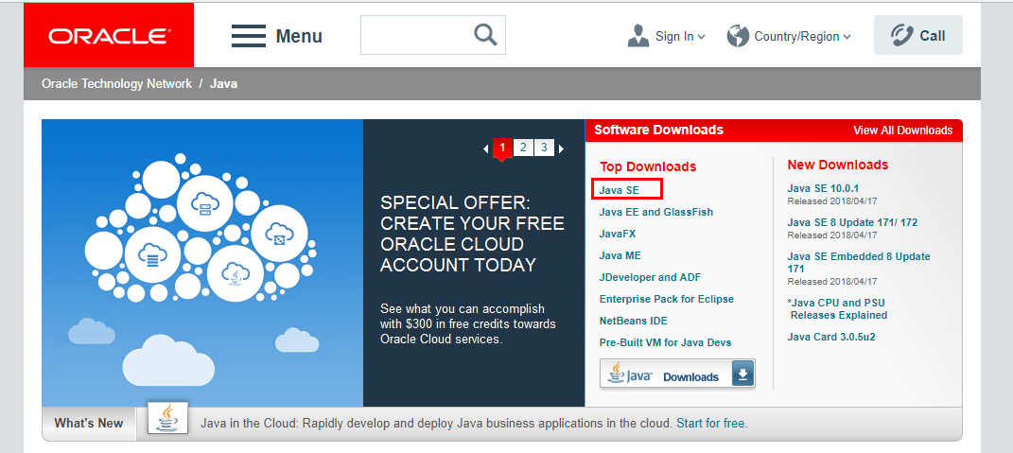

**2. 1.8버전 JDK 다운로드**

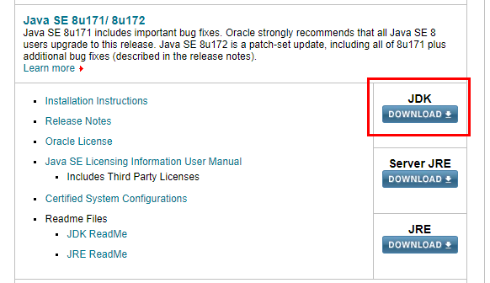

**3. 라이선스 동의 후 자신의 운영체제에 맞는 버전 다운로드 후 설치**

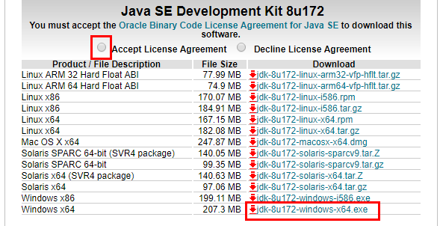

**\* Java 환경 변수 설정**

**1. 내 컴퓨터 오른쪽 클릭 -> 설정 -> 고급 시스템 설정 -> 고급 -> 환경 변수**

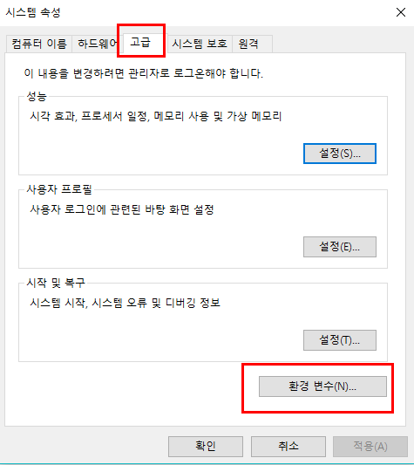

**2. 시스템 변수 -> 새로 만들기에 아래 그림과 같이 입력.**

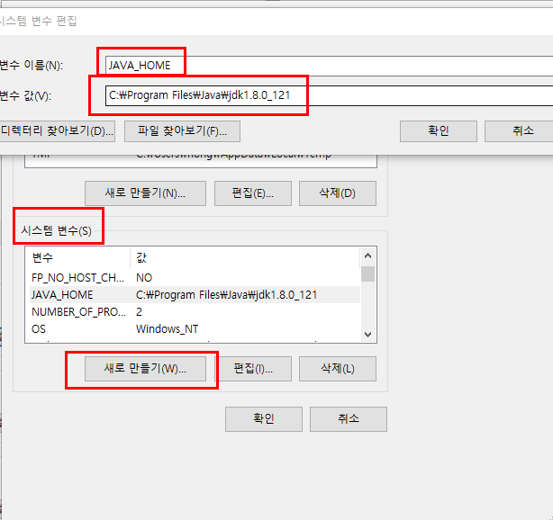

**3. Path 항목 더블클릭 -> %JAVA_HOME%\bin 입력**

**window 10 기준**

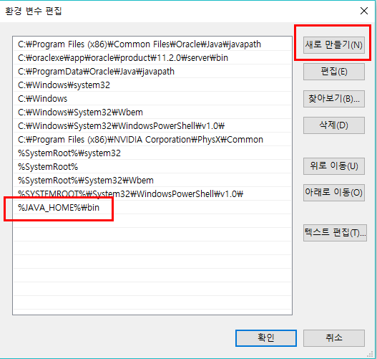

**window 7 기준**

**;%JAVA_HOME\bin 입력 (앞에 세미콜론에 주의)**

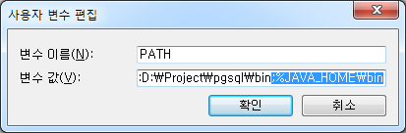

**\* 이클립스 설치**

**1. eclipse.org 접속 -> download 클릭**

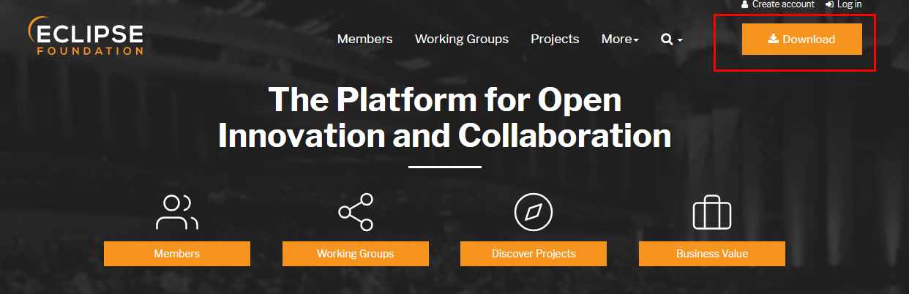

**2.**

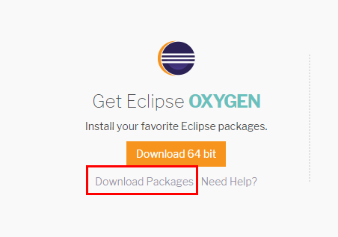

**3. Java EE Developer 다운로드**

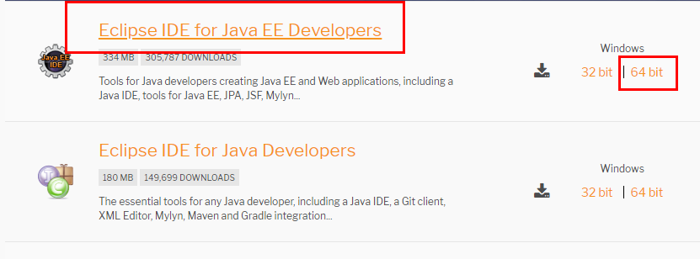

**4. Download 클릭 (속도가 느릴경우 아래 미러사이트 이용)**

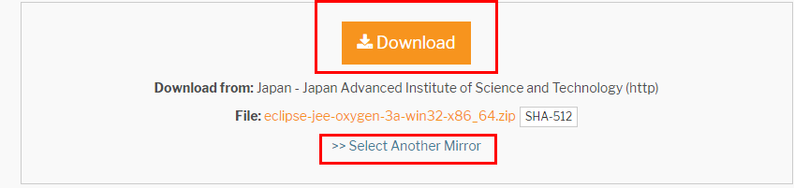

**\* 이클립스 실행 후 한글 인코딩**

**1. window -> preference 클릭**

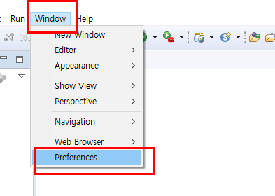

**2. 좌측 상단에 encoding 입력 후 workspace 클릭 -> 인코딩을 utf-8로 변경**

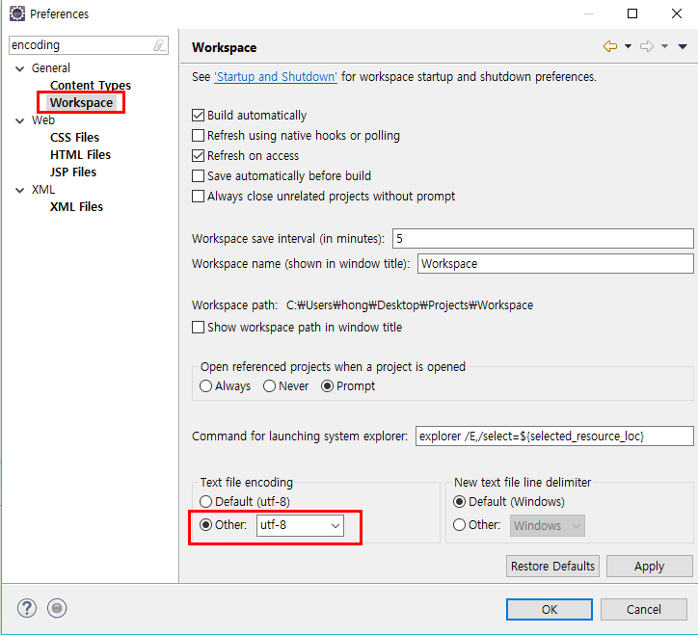

**3. 웹 프로그래밍의 경우 Css, JSP, HTML, XML도 모두 각각 변경**

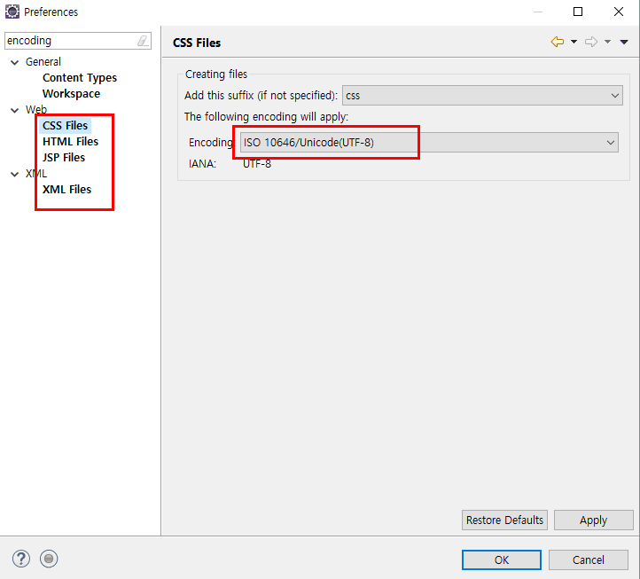

**\* Tomcat 설치**

**1. tomcat.apache.org 접속 -> 좌측 탭에 Tomcat 9 클릭**

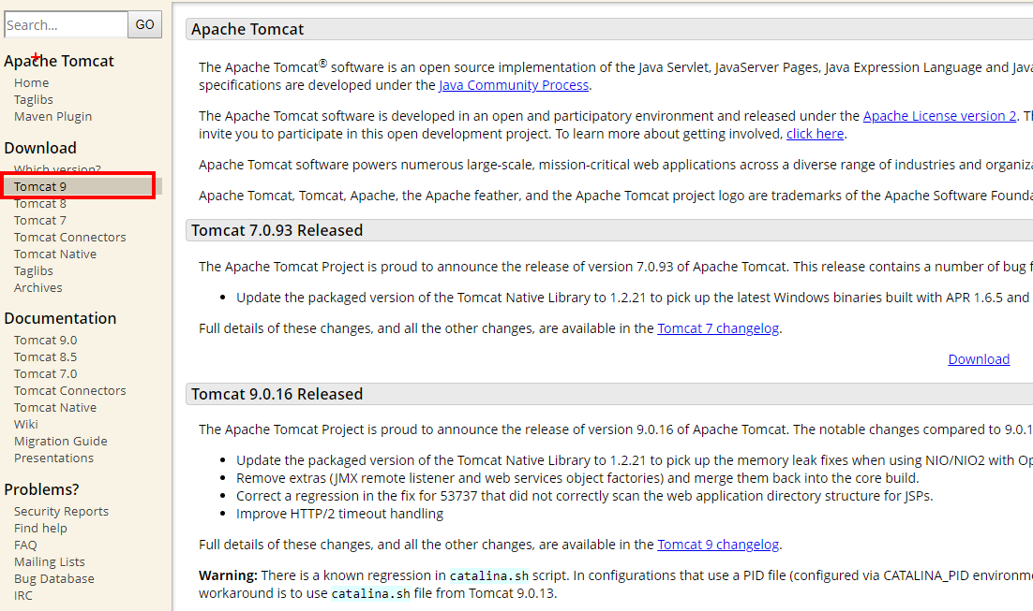

**2. 9.0 버전 core -> zip 클릭 후 압축 해제**

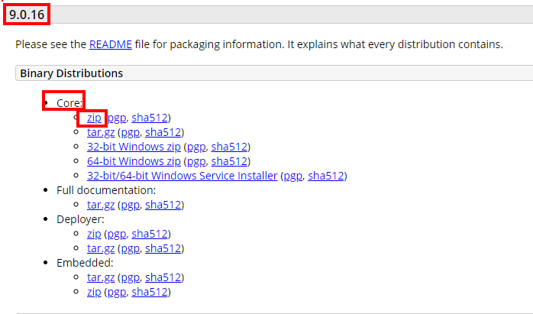

**3. 이클립스 servers 탭에서 서버생성 클릭**

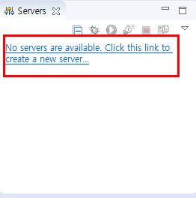

**4. Apache 클릭**

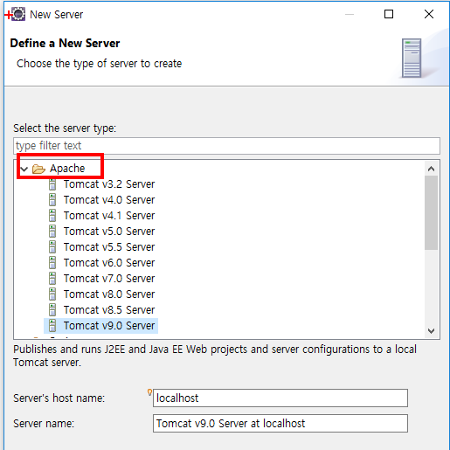

**5. Tomcat 9.0 클릭 후 next**

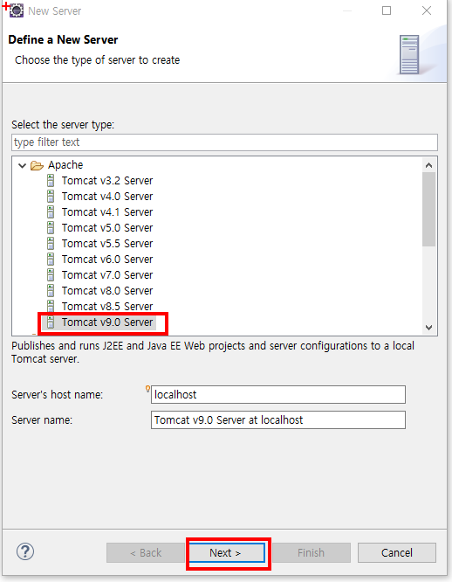

**6. 톰캣이 설치된 디렉토리 설정 후 -> jre 경로 설정**

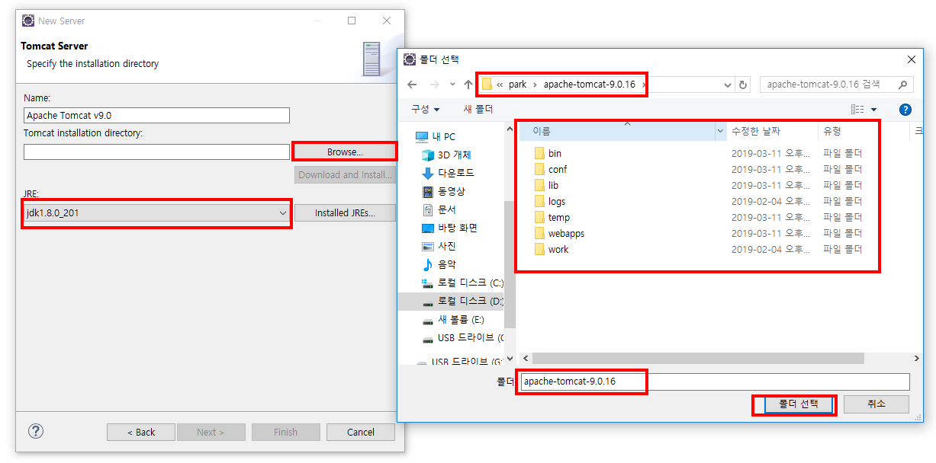

**7. 서버가 생성되었으면 더블 클릭**

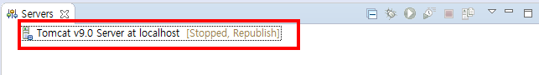

**8. 아래와 같이 체크 -> 포트번호 8181로 변경(오라클 데이터베이스 사용시 포트번호 겹치는 문제 사전에 해결)**

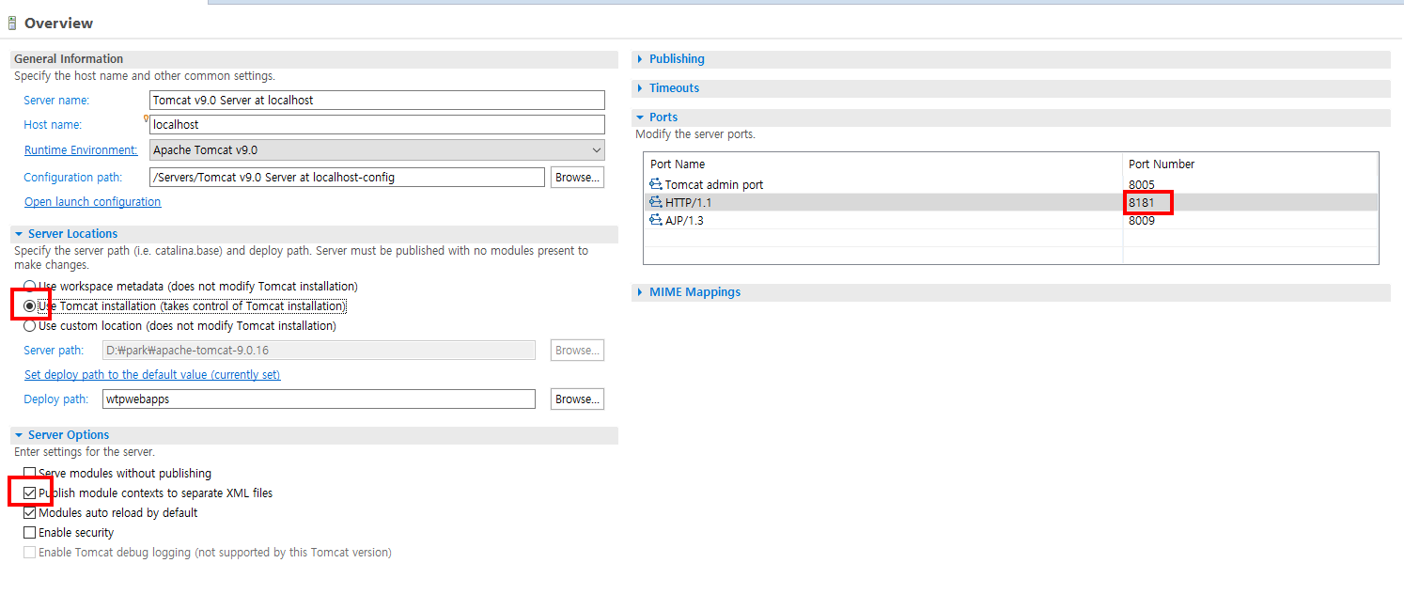

**9. run버튼을 눌러 서버실행 -> startup 메시지가 뜨면 서버 정상 실행**

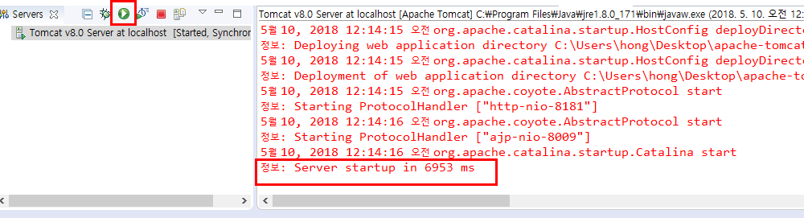

**10.** [**http://localhost:8181/**](http://localhost:8181/) **접속 시 고양이 그림이 나오면 서버 정상 가동 확인.**

